Kształtowanie umiejętności klasyfikowania
Do tego, aby rozwijać umiejętność klasyfikowania wiele nie potrzeba. Można zacząć od szukania okazji w domu, czasie wykonywania codziennych czynności:
- rozpakowywanie zmywarki wymaga podziału na talerze i sztućce różnego rodzaju, oraz układanie ich w i w szafce w osobne stosy lub wkładanie do stosownych przegródek;
- robienie porządku w szafkach z produktami i dzielenie ich na kasze, mąki, przyprawy;
- sortowanie rzeczy do prania: białe i kolorowe, ręczniki, bielizna itp.;
- zdejmowanie z suszarki prania i sortowanie ubrań na te należące do mamy, taty i dziecka oraz podzielenie ich na koszulki, spodnie, skarpety itd.;
- porządkowanie skrzynki z narzędziami lub pudełka z gwoździami i śrubkami;
- sprzątanie dziecięcego pokoju i umieszczanie w odpowiednich pudłach: maskotek, klocków, aut.
Zabawy sprzyjające kształtowaniu klasyfikacji
Oprócz codziennych czynności, można dziecko wspomagać poprzez specjalnie zaplanowane ćwiczenia i zabawy.
Potrzebne będą: zbiory różnorodnych drobiazgów, przede wszystkim guzików, ale mogą też być koraliki, pomponiki, cekiny. Przydadzą się też kolorowe flamastry, niewielkie białe kartoniki i spodeczki (lub inne pudełka do sortowania guzików).
Efektem tej zabawy są nie tylko doświadczenia logiczne w zakresie segregowania, ale także komplet kartoników, na których zostały zakodowane cechy guzików
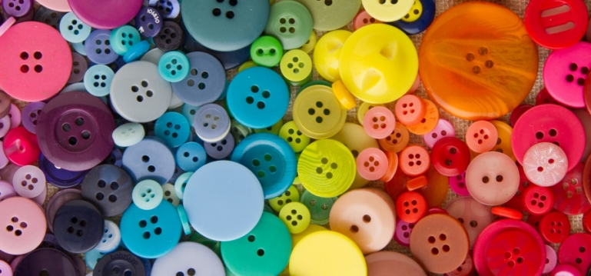
Zabawa I – zbiory
Wysypujemy guziki i układamy spodeczki, następnie proponujemy dziecku „podzielmy guziki według kolorów, ale żeby nam się nie myliło, oznaczymy spodeczki” – kolorujemy kartoniki na takie kolory, w jakich mamy guziki i układamy obok spodeczków. Po posortowaniu guzików pokazujemy kolejne podzbiory i pytamy: te guziki są… a te…”, aby wyraźnie dziecku zasygnalizować oddzielność zbiorów.
Proponujemy inny podział guzików, ze względu na liczbę dziurek, na kartonikach rysujemy tyle kropek, ile jest dziurek: jedną dla guzików z „pętelką”, dwie dla dwóch dziurek i cztery dla czterech. Następnie dzielimy guziki i znowu podkreślamy podział na zbiory.
Guziki można też podzielić ze względu na wielkość. Na 3 kartonikach rysujemy kółka – od najmniejszego do największego i dokonujemy podziału zbioru guzików ze względu na wielkość. W trakcie sortowania zapewne okaże się, że jest spory podzbiór guzików, których nie da się przyporządkować. Takie guziki odkładamy na osobny talerzyk.
Zabawa II – przesyłki
Powinna się pojawić po zabawie I i najlepiej jest wykorzystać ten sam zestaw guzików oraz kartoniki. Potrzebne będzie też zamykane pudełko. Dziecko siada naprzeciwko rodzica, na środku stołu układamy kartoniki z cechami guzików i pudełko. Zabawa polega na składaniu zamówienia na guziki, np.: rodzic wkłada do pudełka kartonik żółty, z dwoma kropkami i duży, a dziecko odbiera „przesyłkę”, po czy wybiera duży, żółty guzik z dwoma dziurkami i odsyła. Jeśli jest więcej guzików spełniających te warunki, powinny zostać spakowane wszystkie. Zabawę zaczynamy od „zamawiania” guzików z jedną cechą i stopniowo zwiększamy trudność. Role odwracamy i zamówienie składa dziecko, a następnie sprawdza poprawność jego realizacji. Pudełka ze sprzecznym zamówieniem (na przykład kolor-kolor-wielkość) nie należy traktować jako błędu, lecz zbiór pusty: „nie mam guzika, który jest jednocześnie żółty i zielony”.
Zabawa III – sklep
Kolejna zabawa polega na „kupowaniu i sprzedawaniu” guzików. Zabawę zaczynamy od posortowania guzików na małe, średnie i duże (dzielimy i oznaczamy jak w w zabawie I) oraz odrzucenia średnich. Następnie dziecko wybiera, czy chce sprzedawać guziki małe czy duże. Sklepy oddzielamy przesłoną. Następnie porządkujemy guziki (np. według zasady: pionowo kolory, poziomo liczba dziurek). Bawimy się: „Podobno w twoim sklepie są piękne guziki, wszystkie duże/małe, w takich kolorach (pokazujemy kartoniki) i z różną liczbą dziurek (też pokazujemy kartoniki). Chętnie kupię guzik niebieski z jedną dziurką, dziękuję. Teraz ty możesz kupić u mnie, jaki chcesz guzik?”. Kupujemy na zmianę, aż wszystkie guziki zostaną wymienione. Przejrzysty układ „kupionych” guzików pozwala dostrzec o jakie jeszcze guziki trzeba prosić, a przesłona czyni grę trudniejszą – jeśli jest to zbyt trudne, trzeba zdecydować, czy ją odsłonić, czy pozostawić.
Zabawa IV – drzewko
Do tej zabawy potrzebny jest duży arkusz papieru, flamastry oraz guziki i kartoniki z zakodowanymi cechami guzików. Proponujemy dziecku narysowanie logicznego drzewka: „Pod drzewkiem ułożymy guziki. Tu jest pień drzewka. Drzewko ma 3 konary, jeden dla guzików z jedną dziurką, jeden dla tych z dwiema i jeden dla tych z czterema. Każdy konar ma 5 gałęzi – tyle, ile mamy kolorów guzików. Każda gałąź ma jeszcze 3 gałązki – dla guzików dużych, średnich i małych.”. Koło każdej gałęzi czy gałązki kładziemy kartonik z informacją. Następnie bierzemy guzik i wędrujemy nim wzdłuż drzewka podejmując odpowiednią decyzję co do konarów (liczby dziurek), gałęzi (kolory) i gałązki (wielkość), aż guzik znajdzie się na samej górze. Potem dziecko umieszcza kolejny guzik, aż wszystkie zajmą swoje miejsca. Zabawę warto powtórzyć, można też narysować inne drzewko (np. z pięcioma konarami – kolorami, 3 gałęziami (wielkość) i 3 gałązkami (liczba dziurek). Zabawa ta jest świetnym treningiem logicznego myślenia dla dzieci siedmioletnich i nieco starszych.

